Дорогие родители!  Вы обеспокоены состоянием речи своего малыша? Вашему ребёнку 4 года, но его речь малопонятна для окружающих? А может, ему уже 5 лет. но он неправильно произносит отдельные звуки, заменяет другими или совсем их пропускает? Наши советы помогут вам решить некоторые вопросы, и постарайтесь следовать рекомендациям. Так артикуляционная гимнастика только готовит речевые органы к постановке звуков, но не ставит их! Родители часто бывают, необъективны в оценке речи своего ребёнка, и им даже может нравиться «детская» речь ребёнка, а некоторые родители поощряют «сюсюканье», что абсолютно недопустимо. Чтобы родителям было удобно следить за своевременным появлением в речи ребёнка звуков, мы предлагаем таблицу, в которой даны примерные сроки окончательного усвоения детьми гласных и согласных звуков. |  | Схема артикуляционного аппарата  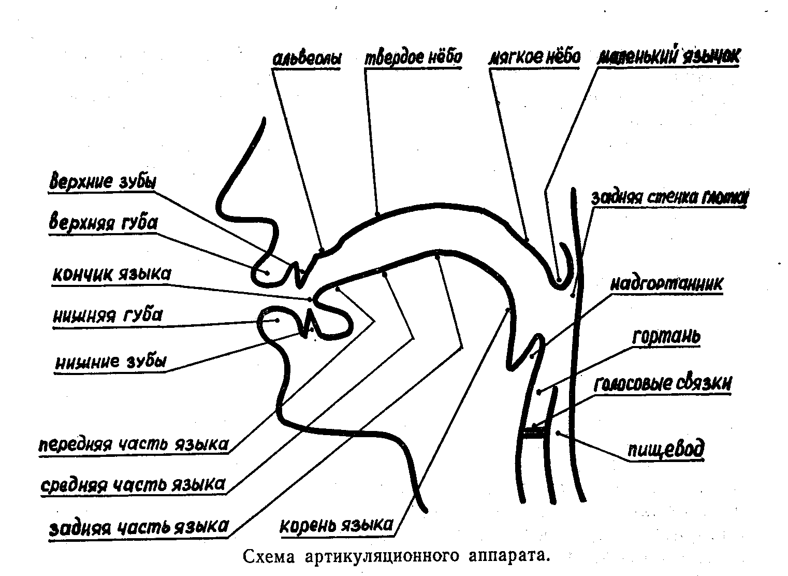 |  | СКАЗКА О ВЕСЁЛОМ ЯЗЫЧКЕ  Артикуляционная гимнастика  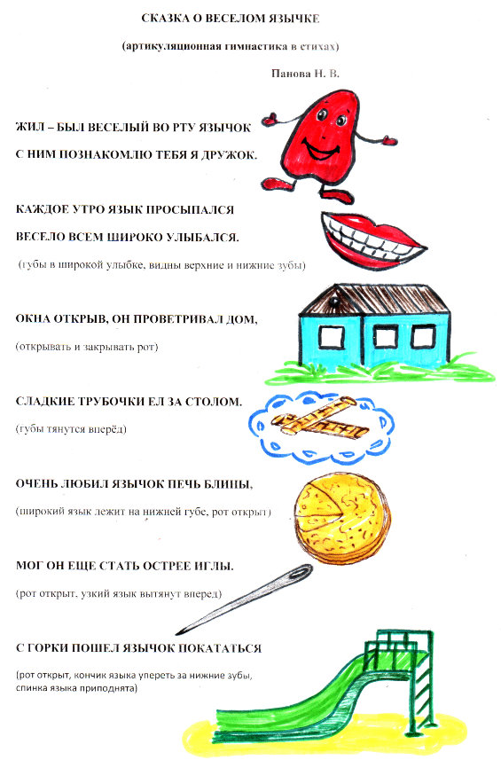  Жил-был весёлый во рту язычок  С ним познакомлю тебя я дружок  Каждое утро язык просыпался  весело всем широко улыбался  (губы в широкой улыбке видны верхние и нижние зубы)  Окна открыв, он проветривал дом  (открывать и закрывать рот)  Сладкие трубочки за столом  (губы тянутся вперёд)  Очень любил язычок печь блины  (широкий лежит на нижней губе, рот открыт)  Мог он ещё стать острее иглы  (рот открыт, узкий язык вытянут вперед)  С горки пошёл язычок покататься  (рот открыт, кончик языка упереть за нижние зубы, спинка языка приподнята)
  Время появления звуков (возраст) | 1-2 года | 2-3 лет | 3-5  лет | 5-6 лет
  Звуки | а о э  п б м | и,у,ы  в,ф  т,д,н  к,г,х  й | с з ц ш ж ч щ | Р  л

